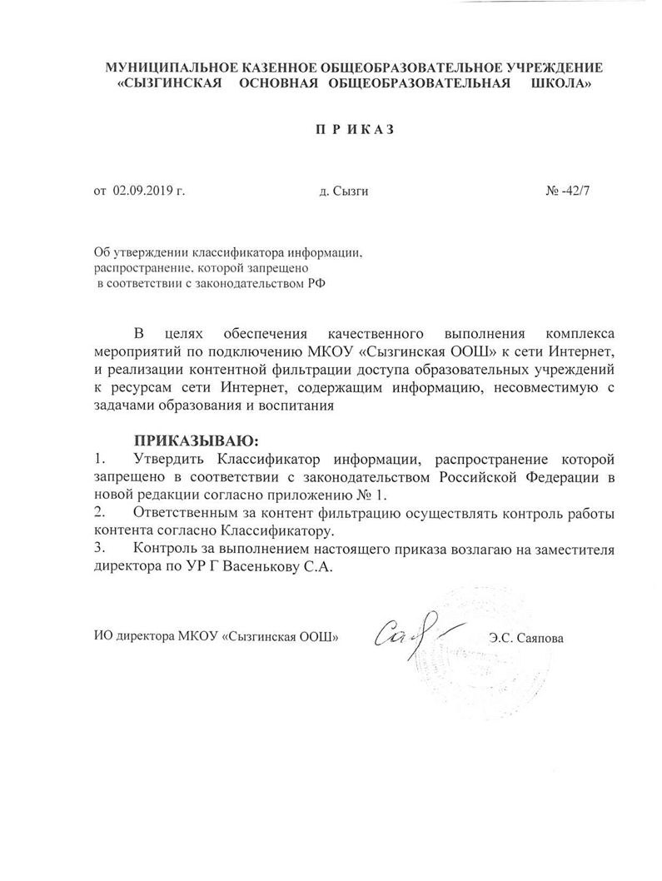
Классификатор информации,
распространение которой запрещено в соответствии
с законодательством Российской Федерации

№  п / п | Тематическая категория | Содержание
1 | Алкоголь | Реклама алкоголя, пропаганда потребления алкоголя. Сайты компаний, производящих алкогольную продукцию, продажа алкогольной продукции
2 | Наркотики | Реклама наркотиков, пропаганда потребления наркотиков. Сайты компаний, производящих наркотическую продукцию, продажа и изготовление наркотиков
3 | Баннеры и рекламные программы | Баннерные сети, всплывающая реклама, рекламные программы
4 | Социальные сети | Социальные сети, сайты знакомств
5 | Здоровье и медицина  (ресурсы данной категории, не имеющие отношения к образовательному процессу) | Не имеющая отношения к образовательному процессу информация о шейпинге, фигуре, похудении, медицине, медицинских учреждениях, лекарствах, оборудовании, а также иные материалы на тему «Здоровье и медицина», которые, являясь академическими, по сути, могут быть также отнесены к другим категориям (порнография, трупы и т.п.)
6 | Компьютерные игры  (ресурсы данной категории, не имеющие отношения к образовательному процессу) | Не имеющие отношения к образовательному процессу компьютерные онлайновые и онлайновые игры, советы для игроков и ключи для прохождения игр, игровые форумы и чаты
7 | Корпоративные сайты, интернет-представительства негосударственных учреждений  (ресурсы данной категории, не имеющие отношения к образовательному процессу) | Содержащие информацию, не имеющую отношения к образовательному процессу, сайты коммерческих фирм, компаний, предприятий, организаций
8 | Личная и немодерируемая информация | Немодерируемые форумы, доски объявлений и конференции, гостевые книги, базы данных, содержащие личную информацию (адреса, телефоны и т. п.), личные странички, дневники, блоги
9 | Отправка SMS с использованием интернет-ресурсов | Сайты, предлагающие услуги по отправке SMS-сообщений
10 | Модерируемые доски объявлений  (ресурсы данной категории, не имеющие отношения к образовательному процессу) | Содержащие информацию, не имеющую отношения к образовательному процессу, модерируемые доски сообщений/объявлений, а также модерируемые чаты
11 | Нелегальная помощь школьникам и студентам | Банки готовых рефератов, эссе, дипломных работ и пр.
12 | Неприличный и грубый юмор | Неэтичные анекдоты и шутки, в частности обыгрывающие особенности физиологии человека
13 | Нижнее белье, купальники | Сайты, на которых рекламируется и изображается нижнее белье и купальники
14 | Обеспечение анонимности пользователя, обход контентных фильтров | Сайты, предлагающие инструкции по обходу прокси и доступу к запрещенным страницам; Peer-to-Peer программы, сервисы бесплатных прокси-серверов, сервисы, дающие пользователю анонимность
15 | Онлайн-казино и тотализаторы | Электронные казино, тотализаторы, игры на деньги, конкурсы и пр.
16 | Платные сайты | Сайты, на которых вывешено объявление о платности посещения веб-страниц
17 | Поиск работы, резюме, вакансии  (ресурсы данной категории, не имеющие отношения к образовательному процессу) | Содержащие информацию, не имеющую отношения к образовательному процессу, интернет-представительства кадровых агентств, банки вакансий и резюме
18 | Религии и атеизм  (ресурсы данной категории, не имеющие отношения к образовательному процессу) | Сайты, содержащие, не имеющую отношения к образовательному процессу, информацию религиозной и антирелигиозной направленности.
19 | Табак, реклама табака, пропаганда потребления табака | Сайты, пропагандирующие потребление табака; реклама табака и изделий из него
20 | Убийства, насилие | Сайты, содержащие описание или изображение убийств, мертвых тел, насилия и т.п.
21 | Чаты  (ресурсы данной категории, не имеющие отношения к образовательному процессу) | Не имеющие отношения к образовательному процессу сайты для анонимного общения в режиме он-лайн.
22 | Покупка и изготовление оружия | Сайты по рекламе и продажи оружия либо его изготовления
23 | Секс и порнография | Сайты, содержащие информацию о сексе и порнографии, картинки данной тематики
24 | Суициды, самоубийства | Сайты о самоубийствах, суицидах, картинки и фото данной тематики
25 | Вредоносные программы | Программы для ЭВМ, заведомо приводящие к несанкционированному уничтожению, блокированию, модификации либо копированию информации, нарушению работы ЭВМ, системы ЭВМ или их сети
26 | Вождение и автомобили(ресурсы данной категории, не имеющие отношения к образовательному процессу) | Не имеющая отношения к образовательному процессу информация об автомобилях и других транспортных средствах, вождении, автозапчастях, автомобильных журналах, техническом обслуживании, аксессуарах к автомобилям
27 | Досуг и развлечения(ресурсы данной категории, не имеющие отношения к образовательному процессу) | Не имеющая отношения к образовательному процессу информация:  - фотоальбомы и фотоконкурсы;  - рейтинги открыток, гороскопов, сонников;  - гадания, магия и астрология;  - ТВ-программы;  - прогнозы погоды;  - тесты, конкурсы онлайн;  - туризм, путешествия;  - тосты, поздравления;  - кроссворды, сканворды, ответы к ним;  - фантастика;  - кулинария, рецепты, диеты;  - мода, одежда, обувь, модные аксессуары, показы мод;  - тексты песен, кино, киноактеры, расписания концертов, спектаклей, кинофильмов, заказ билетов в театры, кино и т. п.;  - о дачах, участках, огородах, садах, цветоводстве, животных, питомцах, уходе за ними;  - о рукоделии, студенческой жизни, музыке и музыкальных направлениях, группах, увлечениях, хобби, коллекционировании;  - о службах знакомств, размещении объявлений онлайн;  - анекдоты, «приколы», слухи;  - о сайтах и журналах для женщин и для мужчин;  - желтая пресса, онлайн-ТВ, онлайн-радио;  - о знаменитостях;  - о косметике, парфюмерии, прическах, ювелирных украшениях.
28 | Пропаганда войны, разжигание ненависти и вражды, пропаганда порнографии и антиобщественного поведения | Информация, направленная на пропаганду войны, разжигание национальной, расовой или религиозной ненависти и вражды;— информация, пропагандирующая порнографию, культ насилия и жестокости, наркоманию, токсикоманию, антиобщественное поведение
29 | Злоупотребление свободой СМИ — экстремизм | Информация, содержащая публичные призывы к осуществлению террористической деятельности, оправдывающая терроризм, содержащая другие экстремистские материалы
30 | Злоупотребление свободой СМИ — наркотические средства | Сведения о способах, методах разработки, изготовления и использования, местах приобретения наркотических средств, психотропных веществ и их прекурсоров, пропаганда каких-либо преимуществ использования отдельных наркотических средств, психотропных веществ, их аналогов и прекурсоров
31 | Злоупотребление свободой СМИ — информация с ограниченным доступом | Сведения о специальных средствах, технических приемах и тактике проведения контртеррористических операций
32 | Злоупотребление свободой СМИ — скрытое воздействие | Информация, содержащая скрытые вставки и иные технические способы воздействия на подсознание людей и (или) оказывающая вредное влияние на их здоровье
33 | Экстремистские материалы или экстремистская деятельность (экстремизм) | А) Экстремистские материалы, то есть предназначенные для обнародования документы или информация, призывающие к осуществлению экстремистской деятельности либо обосновывающие или оправдывающие необходимость осуществления такой деятельности, в том числе труды руководителей национал-социалистской рабочей партии Германии, фашистской партии Италии; публикации, обосновывающие или оправдывающие национальное и (или) расовое превосходство либо оправдывающие практику совершения военных или иных преступлений, направленных на полное или частичное уничтожение какой-либо этнической, социальной, расовой, национальной или религиозной группы;  Б) экстремистская деятельность (экстремизм) включает деятельность по распространению материалов (произведений), содержащих хотя бы один из следующих признаков:  — насильственное изменение основ конституционного строя и нарушение целостности Российской Федерации;  — подрыв безопасности Российской Федерации, захват или присвоение властных полномочий, создание незаконных вооруженных формирований;  — осуществление террористической деятельности либо публичное оправдание терроризма;  — возбуждение расовой, национальной или религиозной розни, а также социальной розни, связанной с насилием или призывами к насилию;  — унижение национального достоинства;  — осуществление массовых беспорядков, хулиганских действий и актов вандализма по мотивам идеологической, политической, расовой, национальной или религиозной ненависти либо вражды, а равно по мотивам ненависти либо вражды в отношении какой-либо социальной группы;  — пропаганда исключительности, превосходства либо неполноценности граждан по признаку их отношения к религии, социальной, расовой, национальной, религиозной или языковой принадлежности;  — воспрепятствование законной деятельности органов государственной власти, избирательных комиссий, а также законной деятельности должностных лиц указанных органов, комиссий, сопровождаемое насилием или угрозой его применения;  — публичная клевета в отношении лица, замещающего государственную должность Российской Федерации или государственную должность субъекта Российской Федерации, при исполнении им своих должностных обязанностей или в связи с их исполнением, сопровождаемая обвинением указанного лица в совершении деяний, указанных в настоящей статье, при условии, что факт клеветы установлен в судебном порядке;  — применение насилия в отношении представителя государственной власти либо угроза применения насилия в отношении представителя государственной власти или его близких в связи с исполнением им своих должностных обязанностей;  — посягательство на жизнь государственного или общественного деятеля, совершенное в целях прекращения его государственной или иной политической деятельности либо из мести за такую деятельность;  — нарушение прав и свобод человека и гражданина, причинение вреда здоровью и имуществу граждан в связи с их убеждениями, расовой или национальной принадлежностью, вероисповеданием, социальной принадлежностью или социальным происхождением
34 | Преступления | — Клевета (распространение заведомо ложных сведений, порочащих честь и достоинство другого лица или подрывающих его репутацию);— оскорбление (унижение чести и достоинства другого лица, выраженное в неприличной форме);  — публичные призывы к осуществлению террористической деятельности или публичное оправдание терроризма;  — склонение к потреблению наркотических средств и психотропных веществ;  — незаконное распространение или рекламирование порнографических материалов;  — публичные призывы к осуществлению экстремистской деятельности;  — информация, направленная на пропаганду национальной, классовой, социальной нетерпимости, а также социального, расового, национального и религиозного неравенства;  — публичные призывы к развязыванию агрессивной войны

